**TUTORIAL INSTALL AMOS 21**

1. Klik “IBM SPSS Amos 21.0”
2. 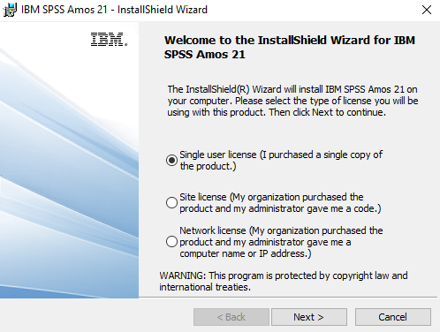Kemudian pilih “Single User License” -> Next
3. 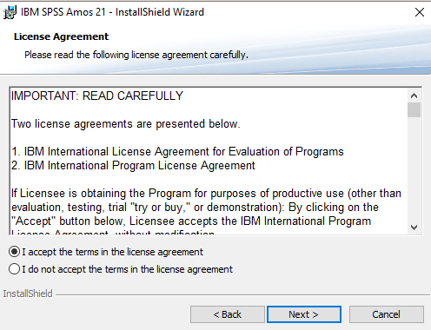Pilih “I accept the terms in the license agreement”
4. Pada kolom username, masukan nama anda. Sedangkan pada kolom organization masukan asal institusi anda -> Next -> Install

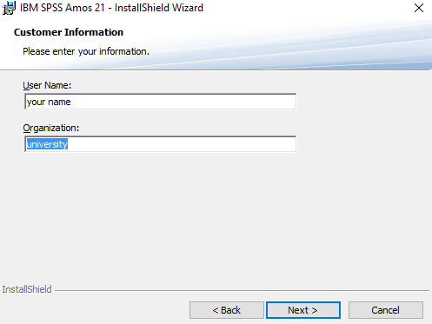

1. Kemudian klik OK

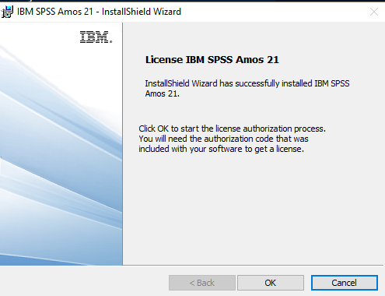

1. Kemudian Klik OK

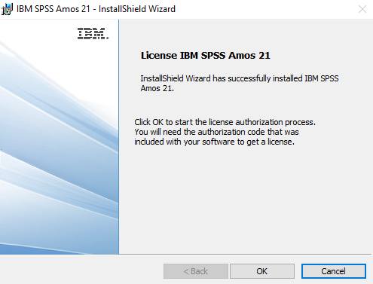

1. Aplikasi “AMOS Graphics” sudah terinstall.